

Установка насосная вакуумная СТА 1500, СТА 2200
Руководство по эксплуатации
СТА 1500 00.00.005 РЭ
ТУ РБ 101099023.002-2004

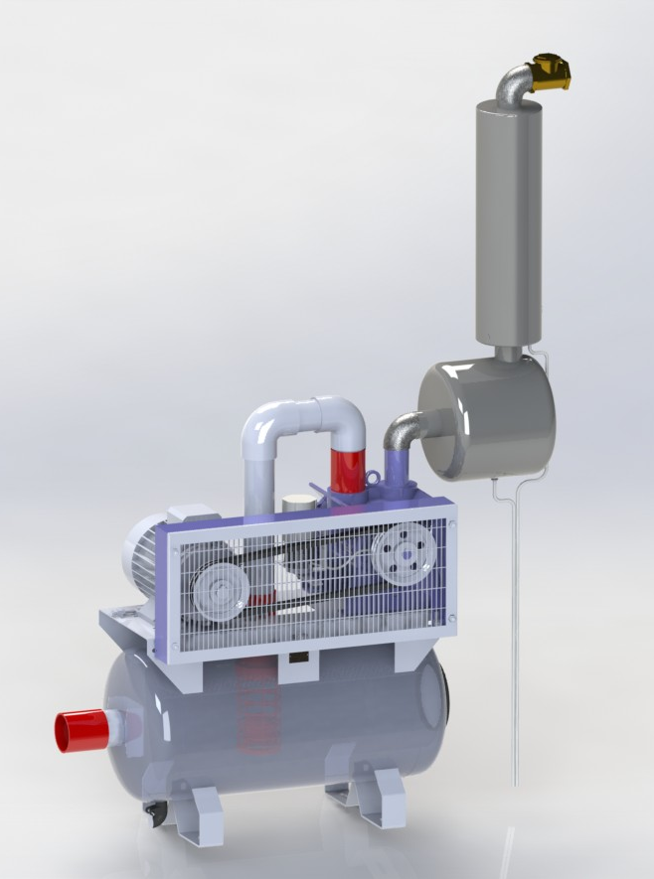
Настоящее руководство по эксплуатации (РЭ) предназначено для ознакомления с принципом работы, устройством и эксплуатацией с установкой насосной вакуумной СТА 1500, СТА 2200 (далее по тексту установка насосная вакуумная).
В связи со схожестью принципа работы установок насосных вакуумных СТА 1500, СТА 2200, описание и устройство в руководстве будет на основе СТА 1500.
Надёжная работа и срок службы установки насосной вакуумной зависит от правильной ее эксплуатации, поэтому перед включением необходимо ознакомиться с настоящим руководством по эксплуатации.
В связи с постоянной работой по совершенствованию установки насосной вакуумной, повышающей ее надёжность и улучшающей ее характеристики, в конструкцию могут быть внесены незначительные изменения, не отражённые в настоящем РЭ.

1. ОБЩАЯ ИНФОРМАЦИЯ
Установки насосные вакуумные предназначена для создания стабильного вакуума, необходимого при машинном доении коров на всех объектах, позволяющих эксплуатировать доильные установки, а также для механизации других процессов, где есть необходимость создания вакуума.
Допускается использовать установку насосную вакуумную в изолированном помещении, имеющем возможность вывода выхлопной трубы за пределы помещения.
Установки насосные вакуумные предназначены для эксплуатации в следующих условиях:
- температура в рабочем помещении от 0°до +45°С;
- относительная влажность не более 90%;
- колебания от номинального напряжения в сети не ниже 10% и не выше 5%.

2. ТЕХНИЧЕСКИЕ ХАРАКТЕРИСТИКИ

Технические характеристики установок насосных вакуумных приведены в таблице 1.
Таблица 1 - Технические характеристики
№ | Наименование показателя | Значение
1 | Исполнение | СТА 1500 | СТА 2200
2 | Производительность при давлении всасывания 50 кПа (0,5 кг/см²) и частоте вращения шкива электродвигателя 1500 об/мин, м³/час не менее | 90 | 130
3 | Рабочее вакуумметрическое давление, кПа ( кг/см²) | 50 (0,5)
4 | Вместимость (объём) ресивера, м³ | 0,08
5 | Габаритные размеры, мм, не более:
5 | - длина | 1350
5 | - ширина | 500
5 | - высота  (с учетом глушителя и маслоотделителя) | 1850
6 | Масса, кг, не более | 200
7 | Тип двигателя | Электрический асинхронный электродвигатель АИР
8 | Установленная мощность двигателя, кВт | 4 |  | 5,5
9 | Число оборотов электродвигателя, об/мин | 1500 |  | 1500
10 | Параметры электродвигателя:  -род тока;  -напряжение, В;  -частота, Гц; | переменный  380  50

3. УСТРОЙСТВО И ОПИСАНИЕ
Общий вид установки насосной вакуумной представлен на рисунке 1.
233
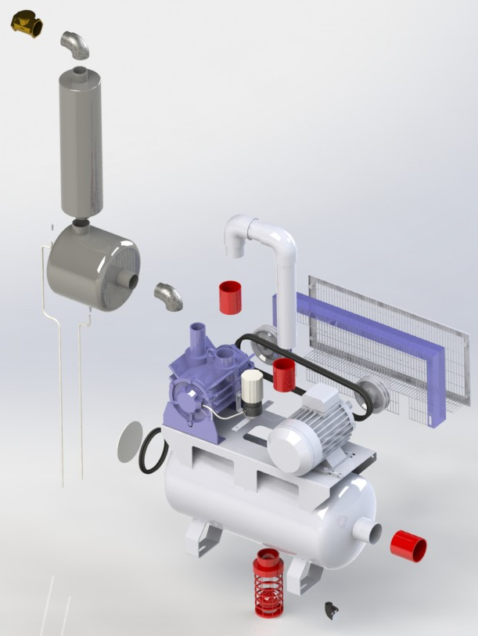
22
22
21
211
200
3
19
18
18

17
16
15
14
133
12

11
10000

7
4
1
2
8
9
5
6

Рисунок 1. Установка насосная вакуумная

Установка насосная вакуумная состоит из ресивера поз. 1 с опорной площадкой крепления и механизмом натяжения (ременной передачи) поз. 2. Ресивер в свою очередь оснащён клапаном слива конденсата поз.3, соединительной муфтой поз. 4 для соединения с линией всасывания, лючком поз. 5 и уплотнительной прокладкой поз.6 для демонтажа и монтажа предохранительного сетчатого фильтра поз.7. На опорной площадке крепления смонтирован электродвигатель поз.8 и вакуумный насос поз.9. Крутящий момент от электродвигателя передается на приводной вал ротора вакуумного насоса при помощи ременной передачи (шкив электродвигателя дет. поз.10, шкив вакуумного насоса дет. поз.12, ремни клиновые приводные дет. поз.11). В целях безопасности ременная передача закрыта разборным защитным кожухом поз.13 и 14 который смонтирован на опорной площадке. Вакуумный насос соединяется с ресивером при помощи муфт поз. 16,17 и трубы15. На корпусе вакуумного насоса смонтирована масленка, которая обеспечивает бесперебойную смазку подшипниковых опор ротора. В результате работы установки насосной вакуумной из нагнетающего окна вакуумного насоса поступает воздушно масленая смесь, чтобы отделить масло от воздуха а также уменьшить шум установка оснащена маслоотделителем поз.19 и глушителем поз.20. Крепление маслоотделителя и глушителя к корпусу вакуумного насоса производится по средствам оцинкованных отводов поз.18. Для удаления остатков масла маслоотделитель и глушитель оснащены штуцерами поз. 21 с закрепленными на них сливными трубками поз.22. Для сбора отработанного масла из сливных трубок используется емкость. После глушители смонтирован предохранительный клапан (невозвратный) поз. 23.

4. Основные элементы и принцип работы вакуумного насоса.

На установках насосных вакуумных СТА 1500, 2200 производства ООО “Экстрасервис” установлены высоко качественные вакуумные насосы P.V. 1500,2200 производства Италия пластинчато-роторного типа
(приложение 1 и приложении 2 ).
Вакуумный насос (Рис.2) состоит из статора и эксцентрично установленного ротора с четырьмя пазами в которых установлены графитовые лопатки. Ротор закреплен на приводном валу, который в свою очередь установлен на двух подшипниковых опорах и приводится в действие электродвигателем. Подшипниковые опоры размещены в корпусе торцевых фланцев насоса.
Рисунок 2. Насос вакуумный
Лопатки ротора скользят в пазах и под действием центробежной силы прижимаются к внутренней поверхности статора, чем разделяют рабочую камеру на ячейки переменного объема. Воздух, поступает в такие полости через окно всасывания из ресивера, когда размер ячеек увеличивается. После чего происходит его сжатие и удаление через патрубок нагнетания.
Подшипники смазываются маслом, которое поступает внутрь подшипниковых опор при помощи вакуума, который создается внутри насоса. Этот процесс происходит непрерывно.

5. Ременная передача

Для того чтобы клиновидные ремни в процессе эксплуатации не подвергались быстрому износу, а также чтобы выходные параметры установки насосной вакуумной соответствовали таблице 1, необходимо периодически осуществлять натяжения ремней при помощи механизма поз. 2, 3. А также следить чтобы валы на которых монтируется шкивы ременной передачи были параллельны между собой. Параллельность проверяют по торцам шкивов которые должны находиться в одной плоскости, при помощи линеек или шнура (рис.3). Шнур закрепляют на одном из шкивов, отводят в сторону и затем, натянув, медленно подводят к торцу второго шкива. Если при этом шнур коснется всех точек, то шкивы установлены правильно. При нахождении шнура на расстоянии К (рис.3) от торца шкива необходимо один из шкивов смещать в осевом направлении, так как оси валов при этом расположатся параллельно. Если расстояние К окажется неравномерным (перекос), это означает, что оси валов не параллельны.
Регулировку шкивов производить стопорящими винтами поз. 1 и 4 и механизмом натяжения поз.2.3 (предварительно отпустив болты крепления). Допустимые параметры указаны на рис.3.
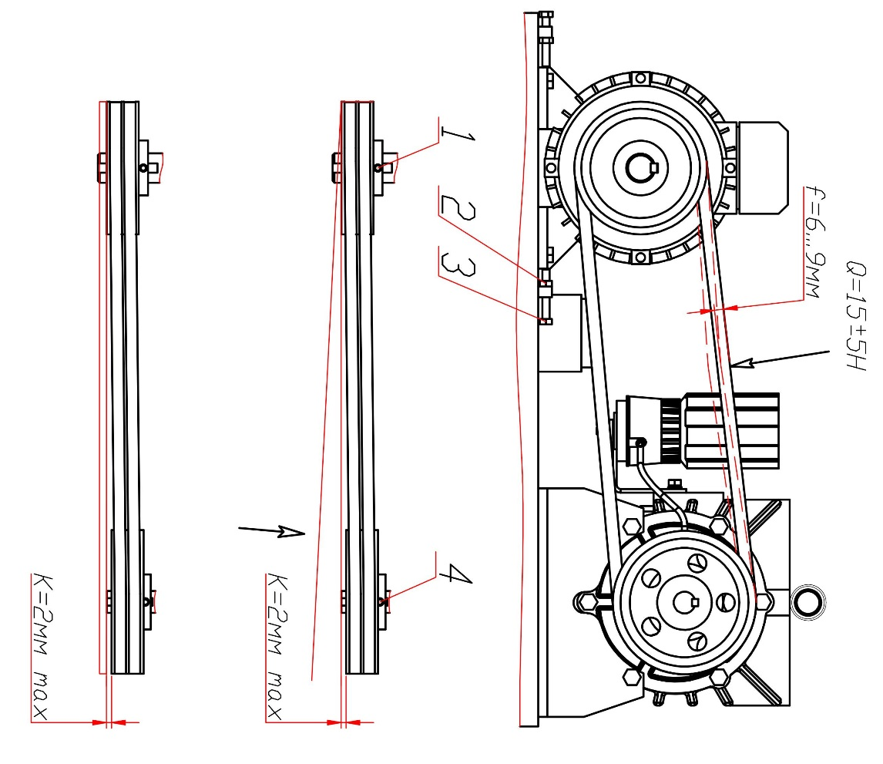
Рисунок 3. Ременная передача

Перед отправкой натяжения ремня и параллельность шкивов проверяет и регулирует производитель, поэтому установка насосная вакуумная готова к эксплуатации.
Эксплуатация установки насосной вакуумной без защитного кожуха не допускается!!!

6. Система смазки

Для системы смазки вакуумных насосов P.V. 1500,2200 используется специальные масленки (одинарного и двойного действия) принцип работы которых основан на капиллярной системе смазки. В качестве смазки используется исключительно масло для вакуумных насосов с вязкостью не менее 46/ISO 46. Конструкция масленки, представленная на рисунке 4.
Не допускается использование другого масла, а также масла содержащего красители и т.д, масло которое было уже использовано.

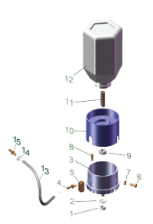
Рисунок 4. Конструкция масленки.

Масленка состоит из основных деталей: 1-крепежной гайки, 2-шайбы ,3-корпуса лубрификатора, 4- штуцера, 5-аспирационной пробки (в зависимости от исполнения одна или две), 6-винта (в зависимости от исполнения),7-гайки (в зависимости от исполнения), 8- разделительных пластин (в зависимости от исполнения одна или две), 9-контрайки, 10-крышки, 11-регулировачного винта,12-контейнера, 13-трубок подвода (в зависимости от исполнения одна или две),14-зажима, 15-штуцера.
Оптимальный расход масла для установки насосной вакуумной СТА 1500 составляет около 10 мл/ч , для СТА 2200 около 20 мл/ч( допускается отклонение в большую сторону). Регулировка расхода масла осуществляется следующим образом : ослабляется контргайка позиция 9 и поворачивается регулировочный винт позиция 11 ( вращение против часовой стрелки увеличивает расход, по часовой стрелке уменьшает расход), после проведения данных манипуляций контргайка затягивается. Поток масла, видимый в прозрачных трубках позиция 13, указывает на хорошее функционирование системы смазки.
Порядок заполнения масленки должен соответствовать рисунку 5:
- Снять пустой контейнер вместе с крышкой движением вверх;
- Заполнить чашу лубрикатора и две аспирационные камеры (в зависимости от исполнения)-операция выполняется только при первом использовании;
- Открутить крышку контейнера;
- Заполнить контейнер маслом;
- Снова закрутить крышку контейнера;
- Установить контейнер в чашу, закрывая отверстие регулировочного винта А пальцем.

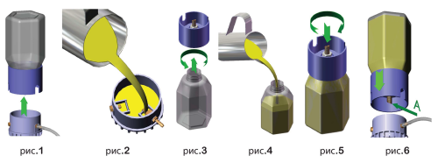

Рисунок 5. Порядок заполнения масленки.

Для того чтобы установки насосные вакуумные прослужили длительный срок необходимо выполнять следующие правила:

- Во время каждого запуска проверять уровень масла в масленке;
- Еженедельно проверять потребления масла;
- Каждые 6 месяцев разбирать полностью масленку и продувать сжатым воздухом
- Использовать ТОЛЬКО специальное масло (вязкость мин. 46/ISO46);
- Производить контроль за состоянием трубок подвода.

7. Требование безопасности.

7.1 Запрещается использование установки насосной вакуумной в целях, отличающихся от указанных в настоящем руководстве.
7.2 Персонал, занимающейся эксплуатацией и техобслуживанием, обязан не только ознакомиться с содержимым руководства, но и иметь соответствующую квалификацию.
7.3 К обслуживанию установки насосной вакуумной допускаются лица, ознакомленные с правилами по технике безопасности.
7.4 Установка насосная вакуумная должна быть надежно заземлена ( для этого предусмотрена шпилька заземления на корпусе ресивера), а электропроводка –защищена от механических повреждений.
7.5 Перед проведением любых манипуляций установка насосная вакуумная, должна быть отключена от электросети.
7.6 Не приближать руки к шкивам и ремням во время их движения, даже при наличии защитного кожуха.
7.7 Проконтролировать, чтобы при первом запуске направление движения шкива вакуумного насоса соответствовало информационным стрелкам направления вращения.
7.8 Эксплуатация установки насосной вакуумной без защитного кожуха запрещена.
7.9. Не прикасаться к корпусу вакуумного насоса и электродвигателя во время работы, а также некоторое время после отключения, чтобы избежать ожогов.
7.10. Не включать установку насосную вакуумную до заземления.

8. Порядок установки и подключения к пуско-защитной аппаратуре

- Установка насосная вакуумная устанавливаться на ровную поверхность в помещении степень защиты которого соответствует степени защиты электродвигателя (с наличием хорошей вентиляции).
- При выборе места для монтажа необходимо обеспечить удобство дальнейшего обслуживания и доступа ко всем узлам.
- Подключить станцию к вакуум-проводу.
- При работе установка насосная вакуумная не должна самопроизвольно “перемещаться” от вибрации , для этого она должна быть закреплена на поверхности при помощи шпилек либо дюбель-гвоздей . Монтажные размеры указаны на рисунке 6.

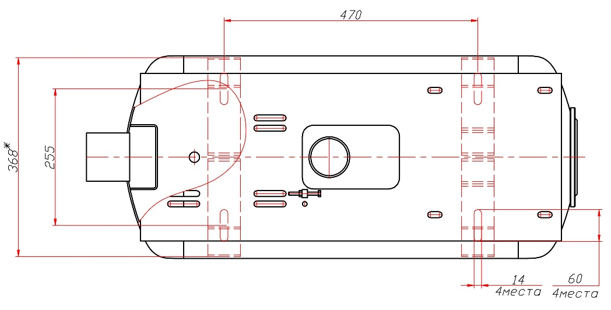

Рисунок 6. Монтажные размеры

- Заполнить масленку маслом в соответствии с пунктом 6. При необходимости произвести регулировки.
- Произвести заземление установки насосной вакуумной.
- Подключить электродвигатель к пуско-защитной аппаратуре, при этом необходимо использовать пуско-защитную аппаратуру, соответствующую по своим параметрам величине номинального тока электродвигателя, а по степени защиты и климатическому исполнению –условиям эксплуатации.
- Произвести пробный запуск электродвигателя, до монтажа ремней, и убедиться в совпадение направления вращения шкива (вала) электродвигателя с стрелкой вращения вакуумного насоса, закрепленного на ресивере. Посторонний шум и вибрация не допускается.

9. ТЕХНИЧЕСКОЕ ОБСЛУЖИВАНИЕ

В связи с тем что установка насосная вакуумная не является технически сложным изделием, необходимо выполнять только несколько указаний:
Ежедневно:
- Производить визуальный осмотр всех составных частей на наличие дефектов, дефектные –заменить;
- Следить чтобы в масленке было достаточное количество масло, при необходимости долить.
Каждый месяц:
- Проверить и при необходимости отрегулировать натяжение ремней
- Проверить надежность заземления, а также исправность пуско-защитной аппаратуры
- Очистить насос, электродвигатель, ресивер от загрязнения
- Проверить клапан слива конденсата из ресивера на предмет засора, при необходимости очистить
Каждые три месяца:
- Произвести демонтаж и удалить загрязнения с сетки предохранительного клапана ресивера
- Проверить ремни на предмет износа

10. ВОЗМОЖНЫЕ НЕИСПРАВНОСТИ И СПОСОБЫ ИХ УСТРАНЕНИЯ

Возможные неисправности установки насосной вакуумной и способы их устранения представлены в таблице 2.

Таблица 2 - Неисправности
Наименование неисправности | Вероятная причина | Способ устранения
1 | 2 | 3
Установка насосная вакуумная не создает требуемого вакуума | - ослабление ремней;  - не герметичное соединение в линии вакуум-провода, засорение труб;  - неправильно подсоединён электродвигатель;  - засорен предохранительный сетчатый фильтр; | -отрегулировать ремни;  - произвести осмотр, проверить соединения, устранить засор ;  - правильно подсоединить электродвигатель;  -произвести демонтаж и устранить засор;
Чрезмерное потребление масла | - не оптимально отрегулирован регулировочный винт масленки | - произвести регулировку масленки;
Наличие вибрации, шума | - неисправны подшипники вала ротора;  -глушитель не закреплен; | - заменить подшипники;  -закрепить глушитель;
Установка насосная вакуумная работает с усилием, блокируется | - попадание инородного тела внутрь вакуумного насоса либо засорён статор с ротором  - ослабление ремней; | - устранить засор, почистить ротор и статор;  -отрегулировать ремни;
Неисправность двигателя | См. инструкцию на двигатель (прилагается) | См. инструкцию на двигатель (прилагается)
Проследить, чтобы невозвратный клапан был установлен и хорошо функционировал! Работа насоса в обратном направлении может привести к поломке лопаток.

11. КОМПЛЕКТНОСТЬ
Установка насосная вакуумная может поставляться в частично разобранном виде укомплектованным всеми сборочными единицами, деталями и покупными изделиями, предусмотренными конструкцией. При сборке резьбовых соединений использовать высокотемпературный силиконовый герметик типа Loctite 209079.
Комплектность станции насосной приведена в таблице 3.

Таблица 3 - Комплектность
Наименование | Количество | Примечание
Станция насосная | 1
Руководство по эксплуатации  СТА 1500 00.00.005 РЭ | 1
Руководство по эксплуатации (с гарантийным талоном) двигателя | 1

12. ТРАНСПОРТИРОВАНИЕ, ХРАНЕНИЕ И УТИЛИЗАЦИЯ

Транспортирование установки насосной вакуумной осуществляется железнодорожным или автомобильным транспортом в соответствии с правилами перевозки грузов, действующих для этих видов транспорта.
Способ погрузки, а также размещение и крепление станции насосной должны гарантировать ее полную сохранность, комплектность, качество и товарный вид.
Условия транспортирования в части воздействия климатических факторов внешней среды должны соответствовать 2 по ГОСТ 15150, а в части воздействия механических факторов – С по ГОСТ 23170.
Хранение станции насосной у потребителя в соответствии с требованиями ГОСТ 7751.

13. ГАРАНТИИ ИЗГОТОВИТЕЛЯ
Изготовитель гарантирует соответствие установка насосной вакуумной требованиям технических условий и ее работоспособность при соблюдении потребителем условий эксплуатации, транспортировки и хранения, установленных техническими условиями и руководством по эксплуатации.
Гарантийный срок эксплуатации – 12 месяцев. Начало гарантийного срока исчисляется со дня ввода изделия в эксплуатацию, но не позднее 6 месяцев со дня приобретения.
13.1 Настоящая гарантия осуществляется на следующих условиях:
- наличие правильно заполненного гарантийного талона;
- предоставление неисправного изделия.

13.2 Настоящая гарантия не распространяется на случаи, когда:
- не будут предоставлены вышеуказанные документы или содержащаяся в них информация будет неполной или неразборчивой;
- изменен, стерт, удален или неразборчив серийный номер изделия;
- механических повреждений, посторонних предметов, грызунов, насекомых и т.п. внутрь изделия, попадания жидкости внутрь электротехнических частей;
- удара молнии, пожара, затопления или иных причин, находящихся вне контроля производителя;
- использование изделия с нарушением порядка работы и условий эксплуатации, указанных в руководстве по эксплуатации изделия;
- ремонта или доработки изделия неуполномоченным лицом или организацией.

СВИДЕТЕЛЬСТВО О ПРИЕМКЕ

Установка насосная вакуумная СТА 1500___
Заводской номер_________________________ соответствует техническим условиям ТУ РБ 101099023.002-2004 и признана годной для эксплуатации.

М. П. Дата выпуска

подпись лиц, ответственных за приемку

ДЛЯ ЗАМЕТОК

____________________________________________________________________________________________________________________________________________________________________________________________________________________________________________________________________________________________________________________________________________________________________________________________________________________________________________________________________________________________________________________________________________________________________________________________________________________________________________________________________________________________________________________________________________________________________________________________________________________________________________________________________________________________________________________________________________________________________________________________________________________________________________________________________________________________________________________________________________________________________________________________________________________________________________________________________________________________________________________________________________________________________________________________________________________________________________________________________________________________________________________________________________________________________________________________________________________________

ООО «ЭКСТРАСЕРВИС» 223058, г.Минск, Минский р-н д.Лесковка ул. Новосельская 31. УНН 101099023, ОКПО 37400935.
т : (+375 17) 51-51-000/111/222/333/444/555, факс (+375 17) 51-51-100;
Р/С BY08 BPSB 30121078860139330000, БИК BPSBBY2X , код валюты 933
ОАО "БПС-Сбербанк", г. Минск, ул. Чкалова, 18/1.

ГАРАНТИЙНЫЙ ТАЛОН №

1 Установка насосная вакуумная СТА 1500
(наименование, тип и марка изделия)

2.
(число, месяц, год выпуска)

3.
(заводской номер изделия)

Станция насосная автономная полностью соответствует конструкторской документации, техническим условиям ТУ РБ 101099023.002-2004 и действующим ТНПА
(наименование документа)
Гарантийный срок эксплуатации – 12 месяцев. Начало гарантийного срока исчисляется со дня ввода станции в эксплуатацию, но не позднее 6 месяцев со дня приобретения потребителем

Начальник ОТК
(подпись)
М.П.
1.
(дата получения изделия на складе предприятия-изготовителя)

(Ф.И.О., должность) (подпись)
М.П.

2.
(дата продажи (поставки) изделия продавцом (поставщиком))

(Ф.И.О., должность) (подпись)
М.П.

(дата продажи (поставки) изделия продавцом (поставщиком))

(Ф.И.О., должность) (подпись)
М.П.

3.
(дата ввода изделия в эксплуатацию)

(Ф.И.О., должность) (подпись)
М.П.

ООО «ЭКСТРАСЕРВИС» 223058, г. Минск, Минский р-н
д. Лесковка ул. Новосельская 31. УНН 101099023, ОКПО 37400935.
т : (+375 17) 51-51-000/111/222/333/444/555, факс (+375 17) 51-51-100;
Р /с BY08 BPSB 30121078860139330000, БИК BPSBBY2X , код валюты 933
ОАО "БПС-Сбербанк", г. Минск, ул. Чкалова, 18/1

Приложени 1.
